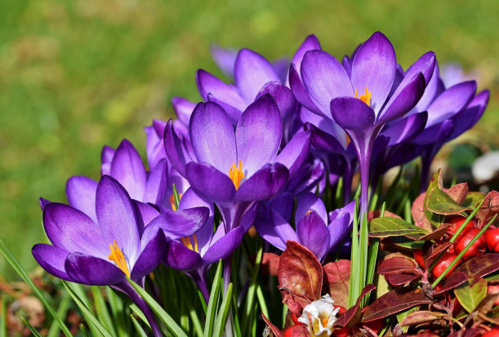
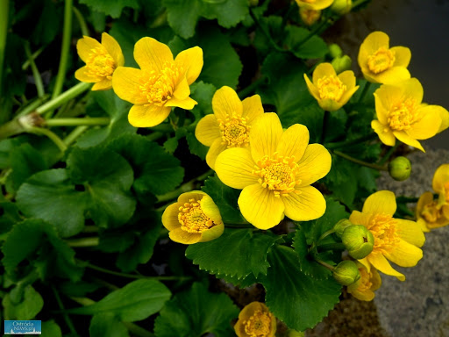
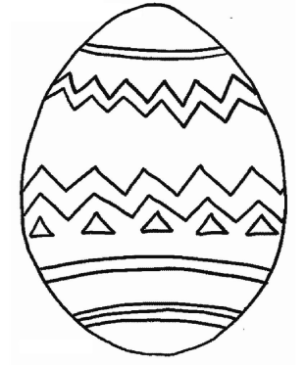


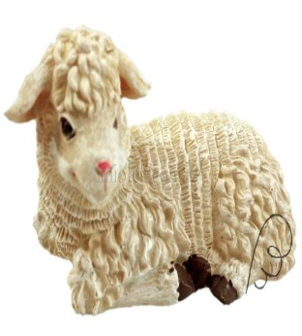
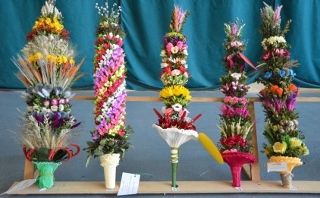
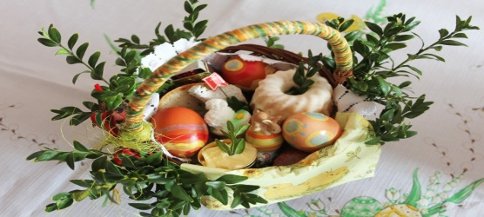
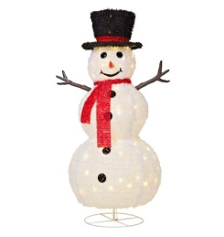
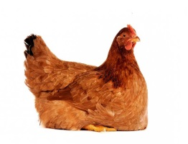
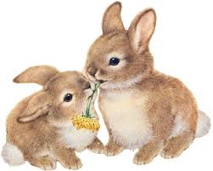
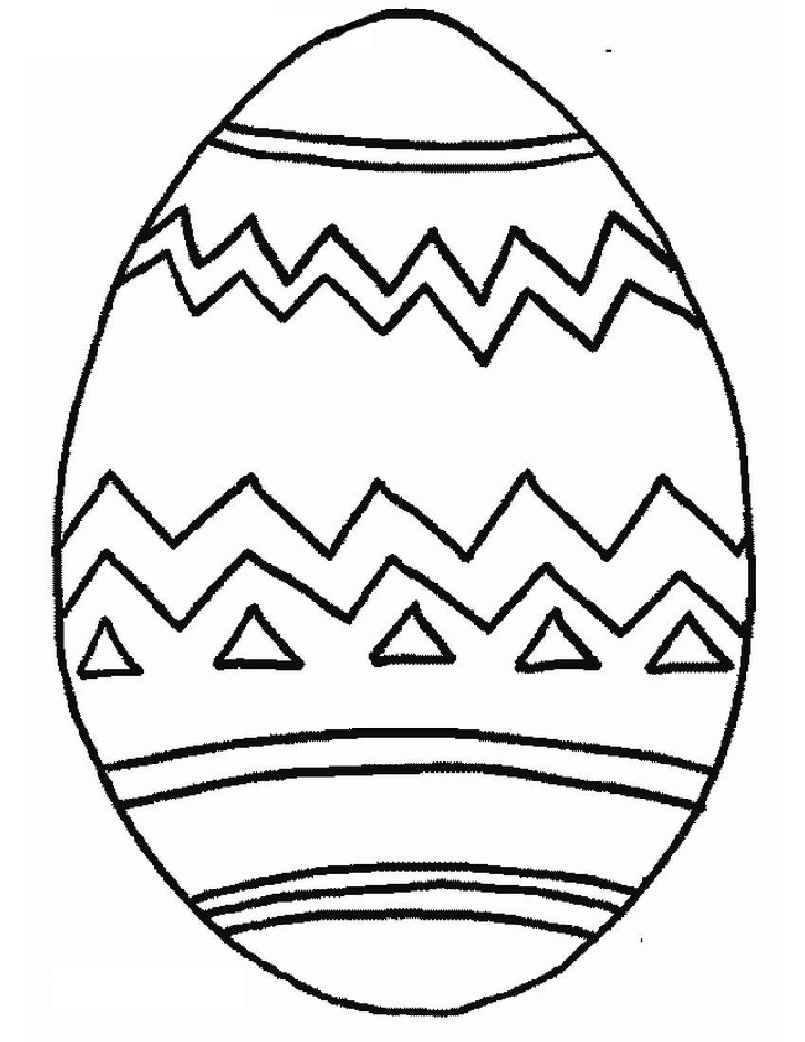
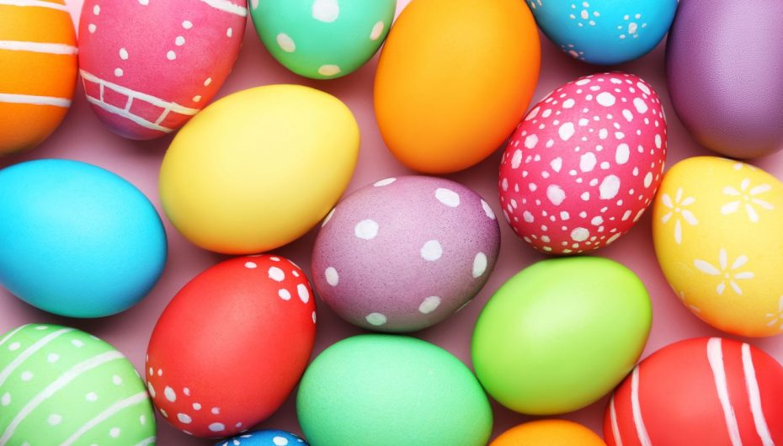
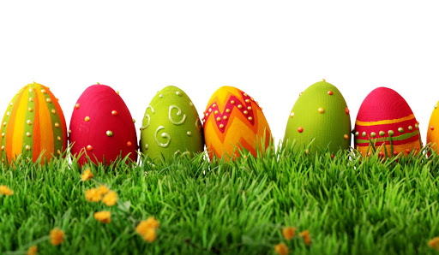
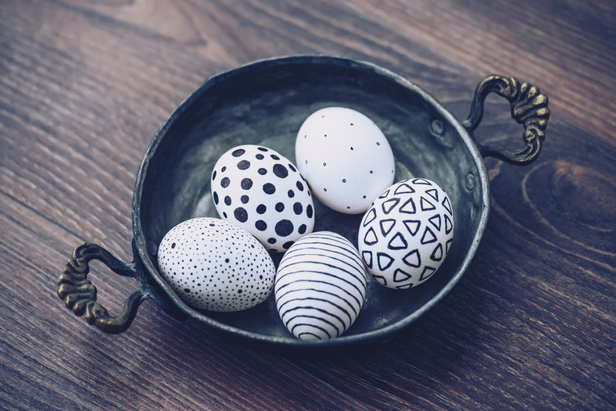
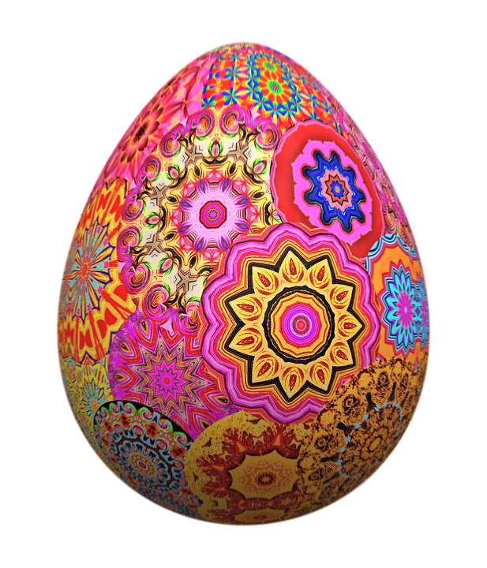
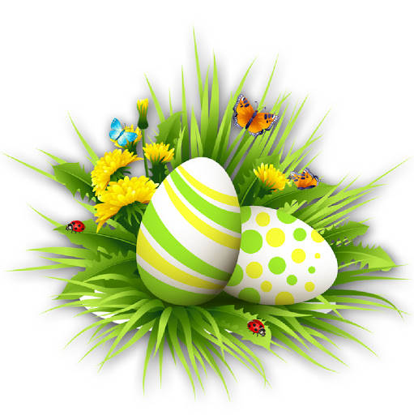
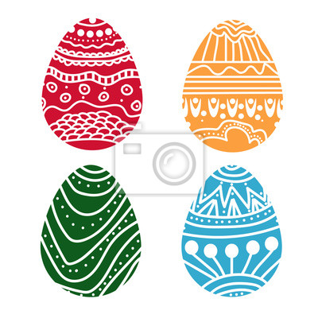
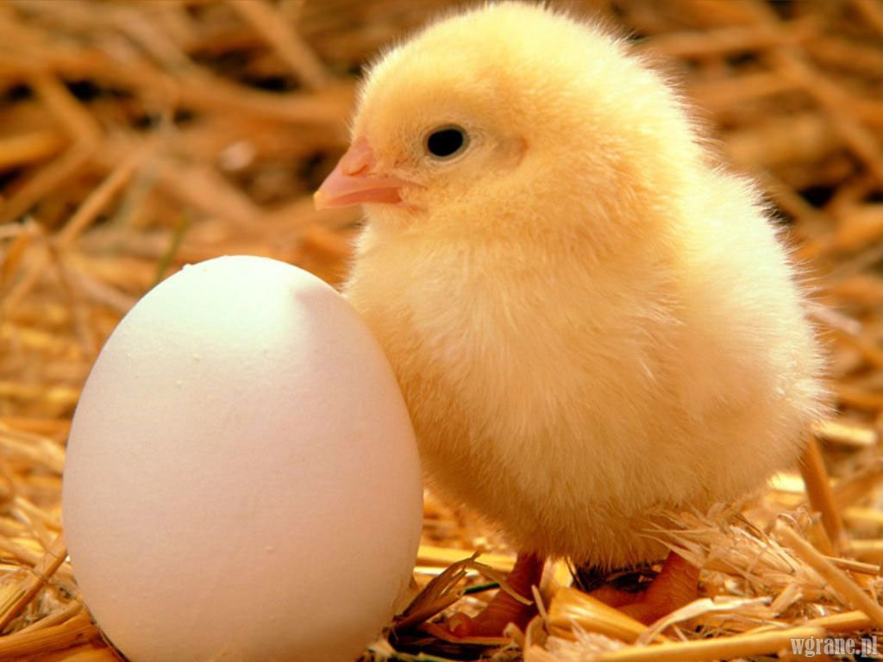
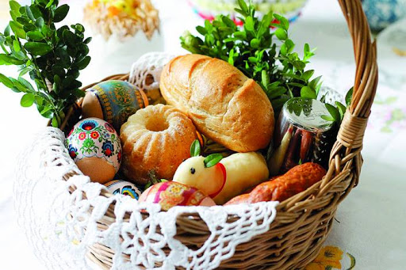
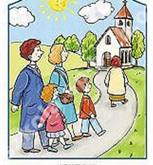
Wielkanoc!!!
Drogie dzieci w związku ze zbliżającymi się Świętami Wielkanocnymi przygotowałam dla Was kilka propozycji zabaw, myślę że niektóre z nich są Wam znane ale będą okazją do ich utrwalenia. W kartach pracy proszę uzupełnijcie strony od 10-17.
Pamiętajcie również o zadaniach które pomogą waszym rodzicom w codziennych pracach: dbajcie o ład i porządek w swoich pokojach tak jak dbaliście o naszą salę, pomagajcie w przygotowaniu posiłków na święta dbajcie przy tym o siebie i pamiętajcie by zostać w domach.
Pozdrawiam Was serdecznie oraz życzę radosnych Świąt oraz mokrego dyngusa:)

1. Posłuchajmy muzyki zatytułowanej „Wiosna” A. Vivaidiego
krokusy kaczeńce
Antonio Vivaldi „Wiosna” https://www.youtube.com/watch?v=Z_tk-AhlA1o
- wysłuchaj i uważnie obejrzyj obrazy występujące w utworze, poproś rodzica o nazwanie nieznanych dla Ciebie kwiatów

2. „Wielkanocne kolory”
Na wielkanocnym stole
kolor się miesza z kolorem.
Śmieją się z każdej strony
owsa wstążki zielone,
bazie, srebrne jak deszczyk ...
I co jeszcze ?
Przy obrusie biała falbanka,
zloty dzwonek baranka
i tysiąc różnych kolorów
na świątecznych pisankach !
D. Gellner
Wiersz przypomina nam o nadchodzących Świętach Wielkanocnych
Co w wierszu znajdowało się na wielkanocnym stole? (można jeszcze raz przeczytać wiersz)
Które ilustracje są związane ze Świętami Wielkanocnymi?

3. Dzielenie słów na sylaby, określanie pierwszej i ostatniej głoski w wyrazach
jajko,
baranek,
palma,
pisanka
babka
koszyczek

4.„Zajączki” – zabawa paluszkowa
Pięć zajączków małych kica na polanie. (pokazujemy 5 palców)
Gdy się jeden schowa, ile tu zostanie? ( jeden palec uginamy, potem liczymy za pomocą palca drugiej ręki)
Pięć zajączków małych kica na polanie.
Gdy się dwa schowają. Ile tu zostanie?
Pięć zajączków małych kica na polanie.
Gdy się trzy schowają ile tu zostanie?
Pięć zajączków małych kica na polanie.
Gdy odejdą cztery, ile tu zostanie?
Pięć zajączków małych kica na polanie.
Kiedy pięć się schowa, ile tu zostanie?
Pięć zajączków małych już do mamy kica.
Kocha je ogromnie mama zajęczyca zaplata palce obu dłoni i lekko kołysze splecionymi dłońmi.
5 Praca plastyczna – „Pisanka”- poproś rodzica o namalowanie pisanki na dużym formacie kartki, wypełnij jej szablon w sposób dowolny, pamiętaj o różnorodnej kolorystyce jeśli malujesz farbami bądź kredkami. Można użyć materiałów typu, kasza, piasek, plastelina itp. Wybór materiału należy do Ciebie
Być może inspiracją do wykonania pracy będzie piosenka ,,Pisanki” -https://www.youtube.com/watch?v=OTPObfVuHCY

6. Wielkanocne jajko– zabawa

Podczas akompaniamentu muzycznego, dziecko z rodzicami przekazują sobie pisankę z ręki do ręki (lub coś związane z Wielkanocą np. palemka). Na przerwę w muzyce osoba, które trzyma pisankę rozwiązuje zagadkę słowną związaną ze świętami.

- Po każdej nocy nadchodzi ranek. Po łące biega cukrowy…
- Deszczyk wiosenny pada z chmurki. Te jajka zniosły dla nas…
- Zimą po śniegu pędzą sanki. W koszyku leżą barwne…
- Tata powiedział: Wielkanoc się zaczyna. Do stołu siada cała…

7. Pisanki – zabawa ruchowa doskonaląca zmysł równowagi.
Na łyżce kładziemy piłeczkę lub ugotowane jajko, następnie pokonujemy wyznaczoną przez rodzica odległość: przodem, tyłem, można ustawić na pokonywanym torze małe przeszkody które dziecko musi ominąć

,,Ciepło-zimno” zabawa ruchowa. Rodzic chowa jajko w dowolnym miejscu zadaniem dziecka jest poruszanie się w przestrzeni zgodnie ze wskazówkami rodzica.

8. Praca przestrzenna
Przed dzieckiem układamy sznurek lub szal w kształt pisanki. Następnie ozdabiamy jajko dostępnymi materiałami plastycznymi według swojego pomysłu (kolorowe druciki, patyczki , sznurówki, plastikowe nakrętki, klocki.).

9. Zabawa dotykowa „Pudełko sensoryczne”.
Pomoce: Do pudełka/kartonu wkładamy różne przedmioty np.: związane z Wielkanocą .Dzieci wkładają ręce w otwór w pudełku (bez zaglądania) i badają zawartość pudełka, określają cechy materiału i zgadują, co to może być. Sprawdzają, co jest ukryte w środku pudełka.
10. Zabawa matematyczna doskonaląca liczenie.
Pomoce dydaktyczne miska, patyczki, kocki lub inne liczmany, kostka do gry.
Dziecko rzuca kostką liczba oczek wskazuje ile liczmanów należy włożyć do miski. Czynność powtarzamy trzykrotnie następnie wysypujemy przedmiot z miski i przeliczamy ile wszystkich liczmanów się w niej znalazło. Jeżeli są to kolorowe przedmioty można zaproponować aby dokonało klasyfikacji wg kolorów następnie porównało liczebność których jest najwięcej a których najmniej, ile przedmiotów należy dołożyć aby było ich po tyle samo. Działań w tym zadaniu może być wiele.

11. Dziesięć kartek papieru ponumerować od 1-10. Ułożyć w dowolnej kolejności. Zadaniem dziecka jest położyć tyle przedmiotów ile wskazuje dana liczba.

12. Kartkę papieru pociąć na kilka pasków różnej długości. Zadaniem dzieci jest ułożenie pasków od najkrótszego do najdłuższego i odwrotnie.

13. Ćwiczenia usprawniające małą motorykę: kilka propozycji
- pisanie po śladzie lub wg wzoru ( myślę że dzieci mają w swoich domach zeszyty grafomotoryczne jeśli nie to proszę w zeszycie z liniaturą napisać literkę tak by dziecko mogło samodzielnie ją odwzorować)
- kalkowanie
- wycinanie nożyczkami
- nawlekanie koralików
- łączenie kropek

Miłej pracy, trzymajcie się cieplutko i dbajcie o siebie.
Karolina Grygowska

